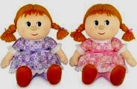 |  | 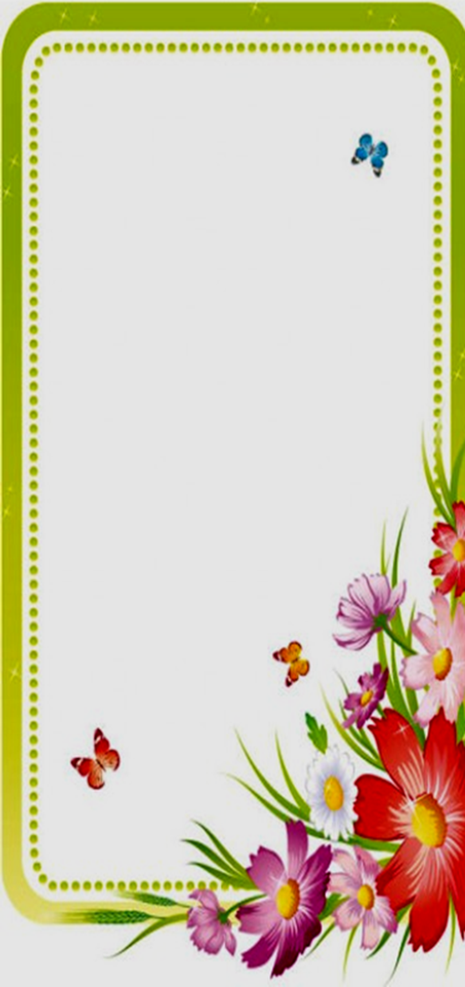  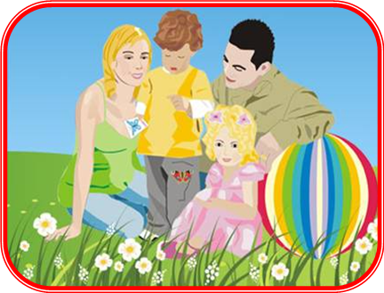  МАМА, ПАПА, Я-  ОЧЕНЬ ДРУЖНАЯ СЕМЬЯ!  Игры с детьми дома дома
«Что пропущено?».  Взрослый ведет счет по порядку, пропуская при этом какое-нибудь число. Ребенок, после того как  взрослый окончит счет, должен сказать, какое число пропущено. Игра повторяется.  «Потерянные в рисе».  Высыпьте рис в коробку. Чем больше риса, тем увлекательнее игра. Соберите по паре различных мелких предметов (ложки, скрепки, пуговицы, монеты, ластики………) Закопайте в рисе по одному предмету. Раздайте детишкам по одному предмету, попросите их ощупать, а затем найти пару для каждого. Для детей постарше закопайте в рисе «сокровища». После этого предложите спрятать несколько предметов для вас. Что мы узнаём и развиваем? Дети учатся слушать с помощью пальцев. Каждый раз, когда мы помогаем ребя-  там быть спокойными и сосредоточенными,  Дети учатся слушать с помощью пальцев. Каждый раз, когда мы | помогаем ребятам быть спокойными и сосредоточенными, мы оказываем им огромную услугу. Поиск предметов требует концентрации внимания, учит фокусировать внимание, отыскивая определенное  количество предметов, ребенок учится считать.  Игра «Кенгуру»  На пояс взрослого и ребёнка завязывают шарфик, образуя «сумку» кенгуру. В неё сажают детёныша – любимую мягкую игрушку. Произносят слова: «1, 2, 3 скачи». «Кенгуру» начинают прыгать к условному месту, стараясь при этом не выронить малыша. Руками придерживать нельзя. Побеждают самые быстрые и заботливые кенгуру.  «Зеркало».  Данная игра научит ребёнка внимательно следить за движениями взрослого и подражать им. Предложите | ему быть вашим зеркалом и  повторять все ваши действия.  Перейдём болото  Если ребенок перейдет болото и не «завязнет» в трясине, он получит награду (монетки, конфету, новую игрушку). Болото можно переходить, только наступая на зеленые кочки, сделанные из бумаги, картона или старых обоев. Нельзя наступать на красные кочки или на пространство между кочками разного цвета. Возможно, кочки придется укрепить с помощью двусторонней клейкой ленты, чтобы ребенок не упал, поскользнувшись на ней. Награда может лежать под последней кочкой, под подушкой, за книгами на полке, в коробке. Если играть так каждый день, то можно в качестве награды использовать буквы, из которых впоследствии надо будет составить слово.

